**Отчет**

**О проведении в МБДОУ №5**

**Года добровольца (волонтера) на 2018 год**

Трудно представить себе общество, в котором люди не готовы, хотя бы изредка, делать добрые дела – помогать другим, в том числе чужим, незнакомым людям. Конечно, в разные времена и в разных странах понятие "доброе дело" наполнялось разным содержанием. Но одно, пожалуй, всегда остается неизменным: "доброе дело" – это дело, которое никто делать не обязан, но которое, согласно общественной морали, делать должно, правильно. Детство – время активного социального “развертывания” растущего человека и освоения им социокультурных достижений и ценностей, период пробы и самоопределения в постоянно расширяющихся и усложняющихся контактах. Процесс воспитания активности должен строиться на основе сотрудничества, взаимного уважения и доверия взрослых и детей. Чисто детских социальных инициатив быть не может. На самом деле детская социальная инициатива - это всегда инициатива взрослых, поддержанная ребятами, увлекшая ребят. Благодаря помощи и руководству взрослых дети взрослеют. Перед дошкольным учреждением стоит задача воспитания как нравственно, так и физически здорового поколения, создание активной здоровьесберегающей среды, в которой будет организована подготовка воспитанника к самостоятельной жизни. Сохранение и укрепление здоровья обучающихся – важнейшая и приоритетная задача педагогического коллектива МБДОУ №5, т.к. рост числа заболеваний среди дошкольников за последние годы набирает темпы. Запланированные мероприятия «Волонтерское движение и дети дошкольного возраста» - комплексная составляющая развития детского волонтерского движения, основная идея которой – воспитать поколение тех, кто способен помочь, понимающих, что важны не слова жалости, а отношения на равных и реальная помощь, основанная на уважении к человеку.

Цель – содействовать развитию детского волонтерского движения, формирование у детей культуры социального служения как важного фактора развития современного общества.

Принципиальные основы деятельности взрослого: обеспечение безопасности ребенка; достоверность предлагаемой информации, привлечение специалистов; организация совместной деятельности “Взрослый – ребенок”; продуманная, логичная система вовлечения подростка в ту или иную деятельность; максимальное использование имеющихся материально-технических ресурсов. Принципиальные основы деятельности ребенка: добровольное включение ребенка в разнообразные виды деятельности; реализация личных способностей ребенка; значимость деятельности ребенка; положительный результат о проведении Года волонтера. Деятельность волонтеров направлена на: 1. оказание помощи нуждающимся в социальной поддержке (дети-инвалиды, ветераны и участники ВОВ); 2 гражданское и патриотическое воспитание молодежи; 3. пропаганду здорового образа жизни; 4. защиту окружающей среды. За 2018 учебный год волонтерское движение в МБДОУ №5 в целях реализации запланированных результатов успешно организовали и провели большое количество мероприятий, выступлений, акций, тематических занятий, конкурсов, выставок.

|  |
| --- |
| Тренинг «Школа волонтера» |
| Семинар-консультация «Волонтерское движения и дети дошкольного возраста» |
| Акция «Весенняя неделя добра» |
| «Школа волонтера» в рамках всемирного дня психического здоровья |
| Создание альбома«Кладезь народной мудрости – пословицы и поговорки о труде и взаимопомощи» |
| Фотоконкурс «Я – волонтер» |
| Создание книги-летописи «Наши добрые дела» |
|  |
| Трудовой десант  «Помогите зимующим птицам» |
| Патриотическая акция «Рейд милосердия».  (Изготовление открыток ветеранам ВОВ, участникам локальных войн и пр.) |
| Гуманистическая акция «Завтрак для зоопарка» |
| Акция «Подари книге вторую жизнь» |
| Экологическая акция «Дом для птиц» |
| Конкурс поделок из бросового материала «Цветные фантазии» |
| Экологический десант |
| Патриотическая акция «Георгиевская ленточка» |
| Конкурс рисунков «Дорогою добра» |
| Фестиваль добрых дел |
| Трудовая акция «А у нас во дворе» |
| Экологическая акция «Посади дерево» |
| Гуманистическая акция «Поможем друзьям нашим меньшим» |
| Гуманистическая акция «Подари радость» |
| Акция «Подари книге вторую жизнь» |
| Акция «Завтрак для зоопарка» |

В течение учебного года велась работа по благоустройству территории МБДОУ №5, детских игровых участках, озеленение участков, экологическая акция «Дом для птиц», Трудовая акция «А у нас во дворе». В течение года волонтеры оказывали помощь участникам ВОВ, ветеранам труда, устраивали встречи с ними.

В рамках месячника военно-патриотического воспитания проводились: Патриотическая акция «Рейд милосердия» (Изготовление открыток ветеранам ВОВ, участникам локальных войн, Патриотическая акция «Георгиевская ленточка».

Акция «Дом для птиц»

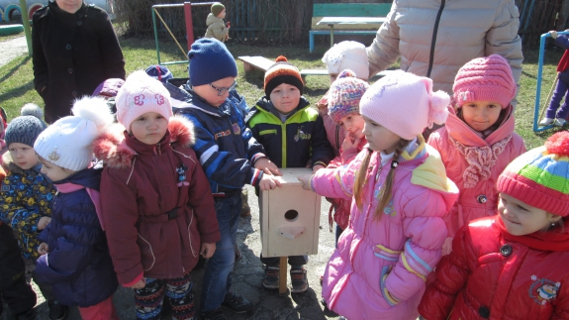 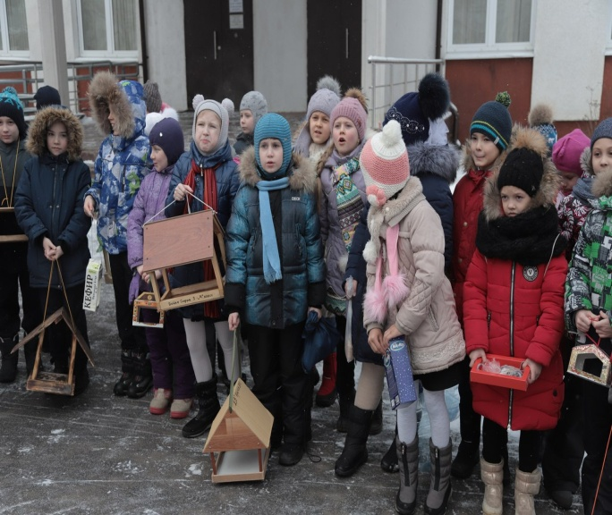

Трудовой акция « А у нас во дворе»

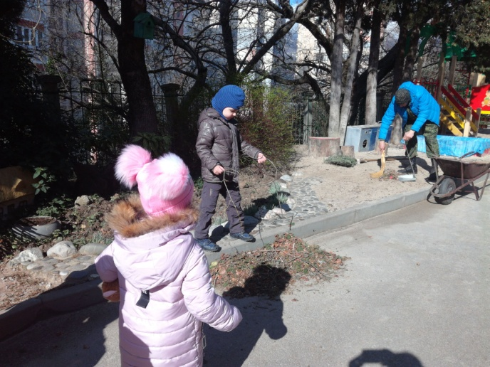 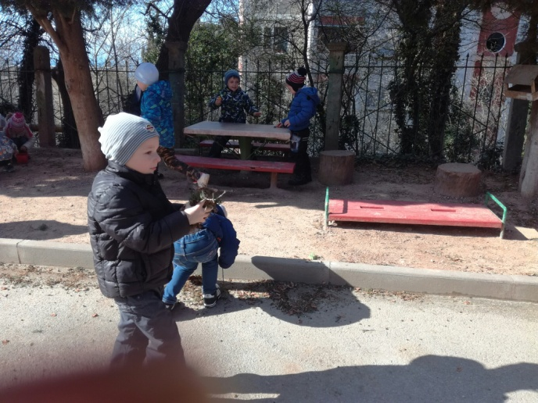

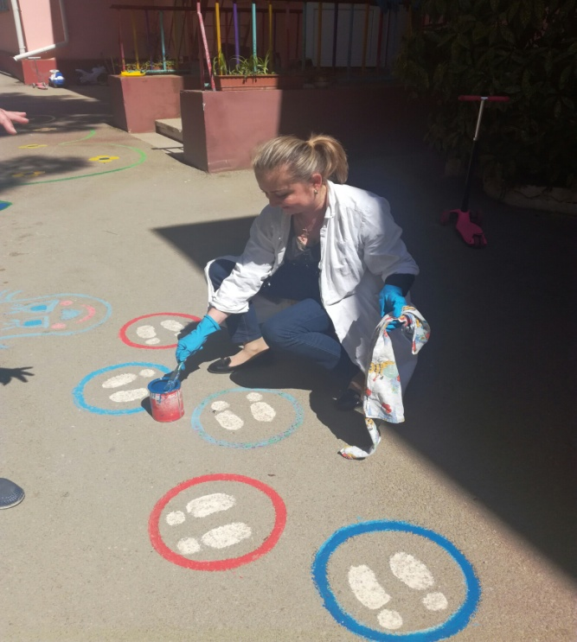 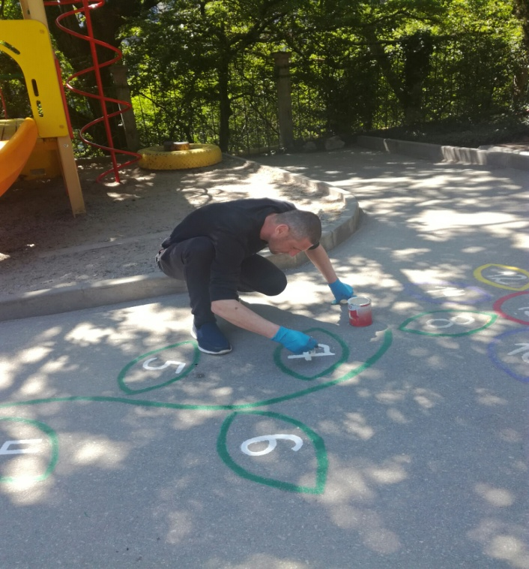

Экологическая акция «Посади дерево»

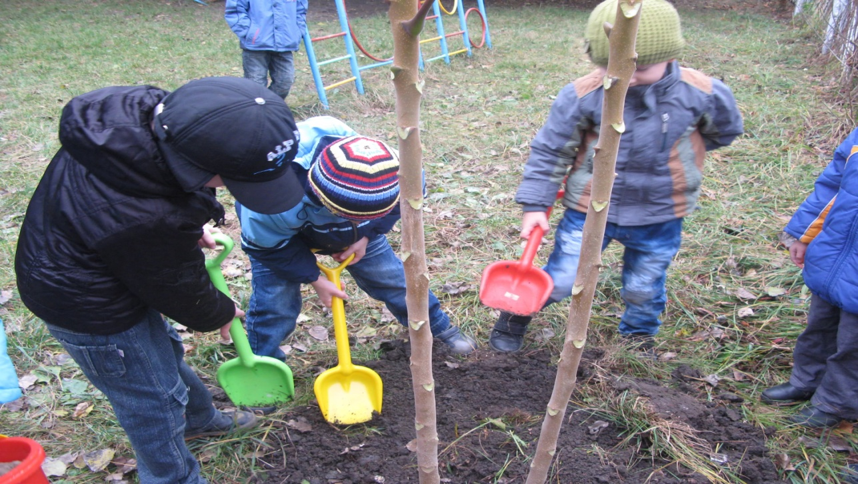

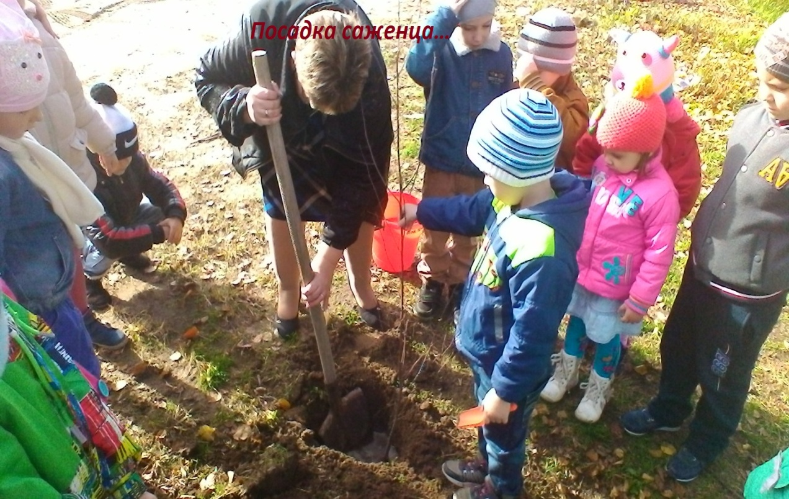

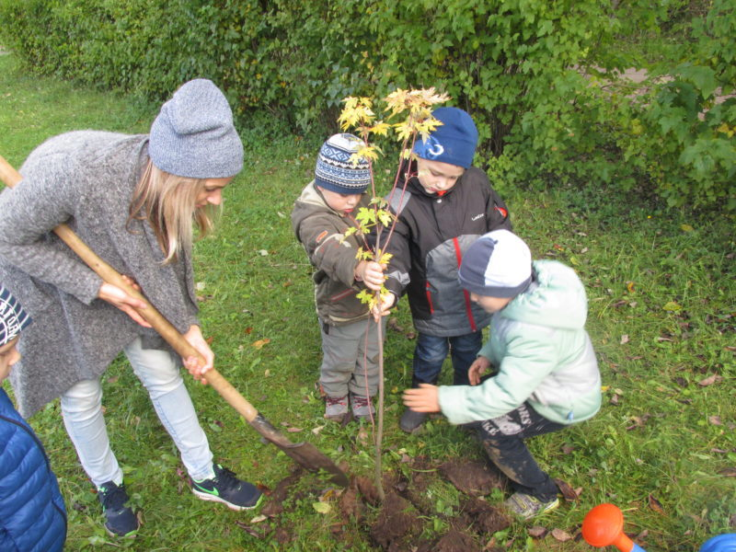

Патриотическая акция «Рейд милосердия»

